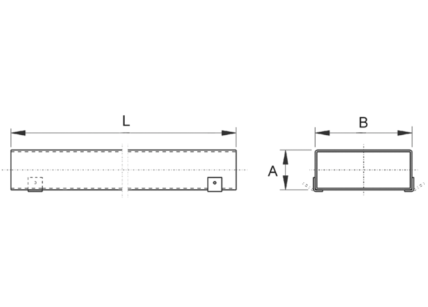Плоский канал FK80/200/1500Комплект поставки: 1 штукАссортимент: К
Номер артикула: 0055.0550Изготовитель: MAICO

